Методы лечения хламидиоза
Хламидии были обнаружены сравнительно недавно. Это особый вид бактерии, который паразитирует внутри клетки, что делает их схожими с вирусами. Существует 4 вида, только один представляет особую опасность для человека - сhlamydia trachomatis. Поражают в основном мочеполовую систему. Относится к венерическим заболеваниям, передающимся половым путем (ЗППП).

Пути заражения
Основной вид заражения – половой контакт. Из 4 случаев незащищенного секса, один может стать фатальным. Женщины чаще мужчин поражаются этой патологией.
Кроме этого заражение может произойти бытовым путем, через вещи (белье, полотенце). Происходит это крайне редко. Бактерия вне организма быстро погибает.
Еще один путь заражения – от матери к ребенку. Обычно это происходит во время рождения малыша от инфицированной матери.

Как определить патологию
Хламидиоз симптомы которого не всегда проявляются, часто обнаруживается случайно при сдаче анализов. В тех случаях, когда начинается активное размножение бактерий, появляются и явные признаки:
- жжение и зуд в промежности;
- выделение из половых органов;
- неприятные ощущения внизу живота и пояснице.
Появление таких симптомов должно насторожить больного. Следует посетить гинеколога.
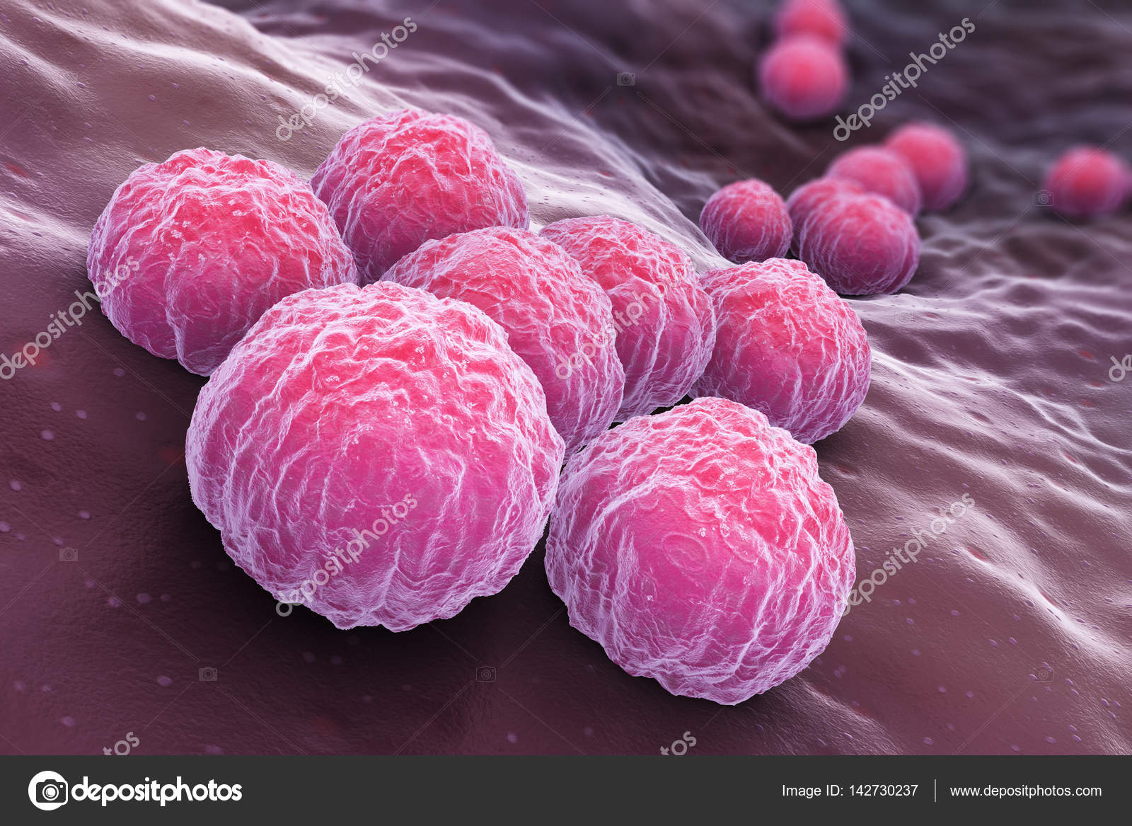
Хламидиоз фото

Особенности течения патологии у мужчин
Хламидиоз у мужчин встречается намного реже, чем у женщин и передается только половым путем. Попадая в уретру начинается инкубационный период, который длится от 7 до 20 дней. В это время мужчина может заразить свою партнершу. Развитие патологии зависит от иммунитета. Очень часто патология проходит бессимптомно, но имеет негативные последствия. При низком иммунитете возникают такие признаки:
- небольшие выделения из уретры;
- неприятные ощущения и дискомфорт во время мочеиспускания;
- болевые ощущения во время полового акта.
Бессимптомное течение болезни или его острая стадия могут стать причиной воспалительного процесса в яичках, вызвать бесплодие. В редких случаях может вызвать синдром Рейтера. Воспаление распространяется не только в мочеполовой системе, но и в глазах и суставах. Повторное заражение чревато возникновением хронической формы, которую лечить очень сложно.

Как избавиться от заболевания
Вовремя выявленный хламидиоз, лечение не составит труда. Бактерия поддается терапии антибиотиками. По рекомендациям специалистов лечение включает такие препараты как:
- антибиотики группы макролидов – Азитромицин в однократной дозе;
- полусинтетический антибиотик тетрациклиновой группы – Доксициклин. (семидневный курс).
- на время лечения соблюдать диету;
- воздержаться от половых отношений.
После куса лечения следует сдать контрольные анализы. Чтобы не заразиться болезнями ЗППП, следует использовать презерватив. Это средство защитит не только от заболеваний, но и от нежелательной беременности.

